Praca kontrolna nr 1 semestr VIII Liceum Ogólnokształcące dla dorosłych
Luty 2024
Powtórzenie wiadomości: Funkcja kwadratowa, wielomiany
Zadanie 1. (2pkt)
Dokończ zdania. Zaznacz odpowiedź, spośród A-D oraz odpowiedź spośród E-H.
Funkcja kwadratowa określona jest wzorem $f\left(x\right)=-2{\left(x-3\right)}^{2}+8$.
      - Miejscami zerowymi funkcji$f$ są liczby:
- $5 oraz 1$
- $5 oraz-1$
- $-5 oraz -1$
- $-5 oraz 1$
      - Zbiorem wartości funkcji $f$ jest przedział:
- $\left(-∞;\left.8\right)\right.$
- $\left(-∞;\left.8\right]\right.$
- $\left[8;\left.+∞\right)\right.$
- $\left[3\right.;\left.+∞\right)$
Uzasadnij rachunkiem wybór odpowiedzi

Zadanie 2. (2pkt)
Oceń prawdziwość poniższych zdań. Zaznacz P, jeśli zdanie jest prawdziwe, albo F – jeśli zdanie jest fałszywe.
Dana jest funkcja $f\left(x\right)=-x^{2}-4x+12$
1. | Funkcja$f$ jest rosnąca w przedziale $\left(-∞,\left.-2\right]\right.$ | P | F
2. | Iloczyn miejsc zerowych funkcji$f$jest równy 12 | P | F
Uzasadnij rachunkiem wybór odpowiedzi

Zadanie 3. (2pkt)
Uzupełnij zdania. Wpisz odpowiednie wyrażenia w wykropkowanych miejscach tak, aby zdania były prawdziwe.
Dla wartości $b$równej ……. osią symetrii funkcji $f\left(x\right)=x^{2}-\left|b-1\right|x+b$ jest prosta
$x=3$.

Zadanie 4. (3pkt)
Obraz ma kształt prostokąta o obwodzie $1,4 m$. Jakie powinny być jego wymiary, aby zajmował największą z możliwych powierzchnię. Oblicz tę powierzchnię.

Odpowiedź:…………………………………………………………………………
Zadanie 5. (4pkt)
Oblicz pole widocznego na rysunku trapezu równoramiennego ABCD, którego wierzchołki leżą w punktach kratowych i należą do paraboli danej wzorem:$f\left(x\right)=-\frac{1}{3}x^{2}+x+6.$
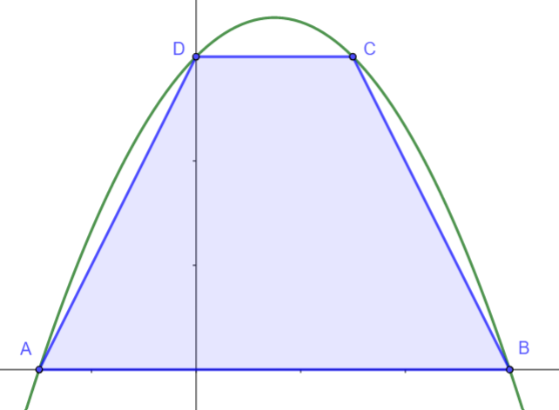
Punkt kratowy –punkt, którego współrzędne w układzie kartezjańskim są liczbami całkowitymi.

Odpowiedź:………………………………………………………………………………
Zadanie 6. (2pkt)
Oblicz sumę wszystkich współczynników wielomianu $W\left(x\right)={\left(x^{3}-2x+3\right)}^{8}$ wynosi

Odpowiedź:………………………………………………………………………………
Zadanie 7 (2pkt)
Wielomian $W\left(x\right)=6x^{3}-x^{2}-x$ rozłożony na czynniki ma postać
- $W\left(x\right)=x\left(x-\frac{1}{2}\right)\left(x+\frac{1}{3}\right)$
- $W\left(x\right)=x\left(x+\frac{1}{2}\right)\left(x-\frac{1}{3}\right)$
- $W\left(x\right)=6x\left(x+\frac{1}{3}\right)\left(x-\frac{1}{2}\right)$
- $W\left(x\right)=6x\left(x-\frac{1}{3}\right)\left(x+\frac{1}{2}\right)$
Uzasadnij rachunkiem wybór odpowiedzi

Zadanie 8 (2pkt)
Rozwiąż równania:
- $x^{6}-x^{5}-2x^{4}=0$

b)$x^{3}-6x^{2}-2x+12=0$

